Miejscowość, Data
Imię i Nazwisko
Zamieszkały/a przy ………………..
W ………………………………….
reprezentowana przez
Adw. ………………………….
………………
………………
Dane Dewelopera

Wezwanie do naprawy wad lokalu mieszkalnego

Działając w imieniu mojej mocodawczyni (pełnomocnictwo w załączeniu) wzywam ………………………………………………………………………………………………………………………. z siedzibą w ………………………………….. do usunięcia wad i usterek wymienionych w piśmie oraz składam reklamację na przedmiot wskazany w uzasadnieniu.

Uzasadnienie
Dnia ………………. roku doszło między …………….…….…….……………………. oraz ………………………..….……………….. reprezentowanym przez ……………………...…………… legitymującą się dowodem osobistym ..…………….……. doszło do zawarcia notarialnej umowy ustanowienia odrębnej własności lokalu mieszkalnego i umowy sprzedaży z tytułu wykonania umowy deweloperskiej zawartej …………………………….……… roku (rep. … ……………nr ……………….…………).
Zgodnie z art. 556 Kodeksu cywilnego sprzedawca jest odpowiedzialny względem kupującego, jeżeli rzecz sprzedana ma wadę fizyczną lub prawną. Prawo rękojmi przysługuje kupującemu jeżeli wada fizyczna nieruchomości zostanie stwierdzona przed upływem pięciu lat od dnia wydania rzeczy kupującemu. Przesłanki zastosowania powyżej opisanej odpowiedzialności zostały spełnione przez mojego mocodawcę.

Jednocześnie zgodnie z art. 560 Kodeksu, jeżeli rzecz sprzedana ma wadę, kupujący może złożyć oświadczenie o obniżeniu ceny albo odstąpieniu od umowy, chyba że sprzedawca niezwłocznie i bez nadmiernych niedogodności dla kupującego wymieni rzecz wadliwą na wolną od wad albo wadę usunie. Ze względu na charakter umowy przeniesienia własności nieruchomości oraz szczególny charakter samej nieruchomości w porównaniu do ruchomości, względnie niemożliwe jest wymienienie wadliwej rzeczy na tę wolną od wad, a także odstąpienie od umowy. Z tego też tytułu w imieniu mojej mocodawczyni wnoszę o usunięcie wad w sposób niezwłoczny i bez nadmiernych niedogodności.
Na podstawie przywołanych przepisów i zawartej między mocodawczynią oraz ……………………………………………………………………………………………………………………………………………….. wzywam wspomniane Przedsiębiorstwo do usunięcia poniżej wymienionych wad i usterek:
- …………………………………………………………………………………………………
-………………………………………………………………………………………………….
-…………………………………………………………………………………………………
-…………………………………………………………………………………………………
-…………………………………………………………………………………………………
-…………………………………………………………………………………………………
-…………………………………………………………………………………………………
-…………………………………………………………………………………………………
-…………………………………………………………………………………………………
-…………………………………………………………………………………………………
-…………………………………………………………………………………………………
-…………………………………………………………………………………………………
-…………………………………………………………………………………………………
-…………………………………………………………………………………………………
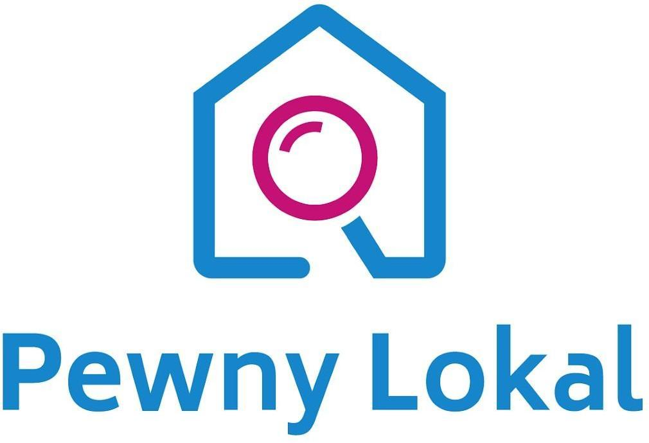
Ze względu na liczbę usterek oraz w celu ułatwienia zapoznania się z nimi, a następnie ich naprawy udostępniamy dokumentację zdjęciową pod wskazanym adresem internetowym ………………………………………

W przypadku braku odpowiedzi na powyższe wezwanie zastosowanie znajdzie art. 561¹ Kodeksu cywilnego.

Załącznik:
- Pełnomocnictwo

